|  |
| --- |
| 윈도우즈 프로그래밍 |

-과제-

이름탐색 프로그램 만들기

이중배열을 이용해 학생 성적리스트 프로그램 만들기

20144638

이한범

# 이름 탐색 프로그램

사용자로부터 이름을 입력받는다. 이름들이 저장되어있는 리스트에서 일치하는 이름이 있다면 "일치하는 단어를 찾았음" 이라는 문구와 함께 이름이 콘솔창에 출력되는 프로그램을 작성하라.

1) 작성한 코드내용

|  |
| --- |
| using System;  using System.Collections.Generic;  using System.Linq;  using System.Text;  using System.Threading.Tasks;  namespace SecondWeek  {  class homework  {  static void Main(string[] args)  {  string[] name = { "이름A", "이름B", "이름C", "이름D" };  string search;  Console.Write("찾고자 하는 이름을 입력하시오 : ");  search = Console.ReadLine();  foreach (string x in name)  {  if (search.Equals(x))  {  Console.WriteLine("일치하는 단어를 찾았음 : " + x);  break;  }  }  }  }  } |

2) 작성한 코드설명

|  |
| --- |
| * search.Equals(x)와 search == x 와 동일하게 작동한다.  그러나 메소드를 사용하는 것이 더 알맞다고 생각하였기 때문에 Equals() 메소드를 사용하였다.  * foreach문을 사용하였다. name이라는 리스트의 1번째 인덱스부터 마지막 인덱스까지 x에 대입하며 반복한다. 이를 사용자가 입력한 값(search)과 비교한다. |

3) 코드 실행

// 있는 단어를 검색하였을 때

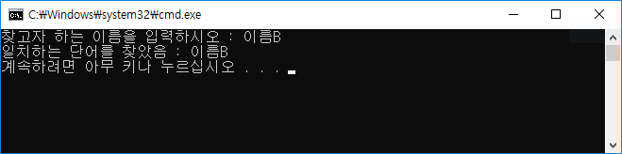

// 없는 단어를 검색하였을 때

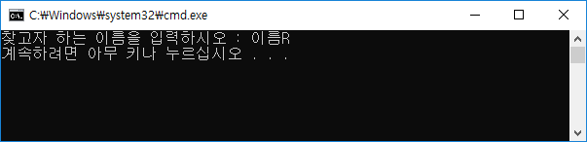

4) 코드 문제점 + 추가할 부분

- 없는 단어(이름)를 입력하였을 경우 "없는 이름입니다" 라고 출력.

- 예외처리를 이용하는 방법 고려

# 이중배열을 이용한 학생 성적리스트 프로그램 만들기

최초로 사용자에게 학생의 명수를 입력받고, 이 후 학생의 이름, 국어 / 영어 / 수학 점수를 받는다. 입력받은 학생의 데이터를 토대로 각 성적, 총합, 평균, 석차를 구해내어 콘솔창에 출력을 시키는 프로그램을 작성하라.

1) 작성한 코드내용

|  |
| --- |
| using System;  using System.Collections.Generic;  using System.Linq;  using System.Text;  using System.Threading.Tasks;  namespace second_week  {  class homework2  {  static void Main(string[] args)  {  int num;  string s;  Console.Write("학생 수를 입력하세요 : ");  num = Int32.Parse(Console.ReadLine());  string[,] student = new string[num, 7];  Console.WriteLine("성명, 국어점수, 영어점수, 수학점수 순으로 입력하세요");  for (var i = 0; i < num; i++)  {  s = Console.ReadLine();  for (var j = 0; j < 4; j++)  {  student[i,j] = s.Split(',')[j];  }  }  for (var i = 0; i < num; i++)  {  int sum = Int32.Parse(student[i, 1]) + Int32.Parse(student[i, 2]) + Int32.Parse(student[i, 3]);  float average = sum / 3;  student[i, 4] = sum.ToString();  student[i, 5] = average.ToString();  student[i, 6] = "1";  }  for (var i = 0 ; i < num ; i++) {  int rank = 1;  for (var j = 0; j<num; j++)  { if (Int32.Parse(student[j, 4]) > Int32.Parse(student[i, 4])) rank += 1; }  student[i, 6] = rank.ToString();  }  Console.WriteLine("======= 결 과 =======");  for (var i =0 ; i < num ; i++)  {  Console.Write("이름 : " + student[i, 0]);  Console.Write(", 국어 : " + student[i, 1]);  Console.Write(", 영어 : " + student[i, 2]);  Console.Write(", 수학 : " + student[i, 3]);  Console.Write(", 총점 : " + student[i, 4]);  Console.Write(", 평균 : " + student[i, 5]);  Console.WriteLine(", 석차 : " + student[i, 6]);  }  }  }  }  */ |

2) 작성한 코드설명

|  |
| --- |
| * 이중배열을 정의. 저장할 값들이 7개가 있었으므로, [ ,7]로 초기화 시켜주었음.  * sum값, average값은 문자열화( .ToString) 시켜서 student[ ,4] , student[ ,5] 에 저장.  * 석차의 경우 사용자가 입력해준 학생의 명수에 따라 반복횟수가 결정된다.  총 합계를 기준으로 비교를 하는데, 학생A / 학생B / 학생C 이렇게 3명의 학생이 있다고 가정하자.  모든 학생을 서로 비교함으로써 석차가 낮은 학생은 석차의 수 (rank 변수)를 1 늘려주는 식으로 작성.  이를 위해서 추가적으로 for문을 만들어 주었다. 그리고 석차의 값은 student[ ,6]에 저장. |

3) 코드 실행

// 석차와 관련없이 학생들을 리스트에 넣어, 석차가 제대로 저장되는지 확인

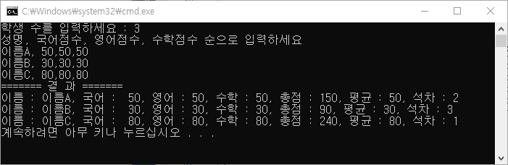

4) 코드 문제점 + 추가할 부분

- 배열에 필요한 인수값을 더 입력하거나 덜 입력하면 에러 발생.

- 예외를 처리할 방법 강구